“Año de la recuperación y consolidación de la economía peruana”
UNIVERSIDAD CONTINENTAL


ASIGNATURA:
PRUEBAS Y CALIDAD DE SOFTWARE
TEMA:
ALCANCE DEL PROYECTO SOFTWARE F9
Plataforma SaaS de Reclutamiento, Evaluación y Selección de Personal
Caso de estudio: Colegio Andino de Huancayo
DOCENTE:
DR. MAGLIONI ARANA CAPARACHIN
NRC:
30180
INTEGRANTES:
- CORONACION MEZA FREDY
- PEÑA ARROYO ANTHONY
- VILA MEZA LUIS ANTONIO

Huancayo-2026

Tabla de contenido
1. Control del documento 3
2. Resumen ejecutivo 4
3. Contexto y problema 5
4. Objetivos del sistema 6
5. Alcance incluido 7
6. Alcance excluido 10
7. Límites del sistema 11
8. Línea base funcional 13
9. Línea base no funcional 14
10. Restricciones 15
11. Supuestos, dependencias y riesgos 16
12. Criterios de aceptación 17
13. Trazabilidad del alcance 18
14. Control de cambios y conclusión 19
Anexos técnicos de referencia 20

1. Control del documento

1.1 Historial de versiones
Fecha | Versión | Autor | Descripción
20/09/2026 | 1.0 | Coronacion Meza Fredy; Peña Arroyo Anthony; Vila Meza Luis Antonio | Definición consolidada del alcance del proyecto software F9, coherente con la línea base implementada y la documentación vigente.

1.2 Información del proyecto
Campo | Detalle
Organización / caso de estudio | Colegio Andino de Huancayo
Proyecto | Análisis y Diseño de una Plataforma SaaS Multiempresa para la gestión del reclutamiento, evaluación y selección de personal
Asignatura | Pruebas y Calidad de Software
NRC | 30180
Docente | Dr. Maglioni Arana Caparachin
Equipo | Coronacion Meza Fredy; Peña Arroyo Anthony; Vila Meza Luis Antonio
Entregable | Formato 09 - Alcance del proyecto software
Fecha | 20 de septiembre de 2026

1.3 Aprobaciones
El alcance será revisado por los integrantes del equipo y sometido a revisión académica del docente. La aprobación institucional del proceso AS-IS corresponde a Recursos Humanos o Administración y no se presume en este documento.
Nombre | Responsabilidad | Estado | Firma
Coronacion Meza Fredy | Integrante | Pendiente de aprobación | Espacio reservado
Peña Arroyo Anthony | Integrante | Pendiente de aprobación | Espacio reservado
Vila Meza Luis Antonio | Integrante | Pendiente de aprobación | Espacio reservado
Dr. Maglioni Arana Caparachin | Revisión académica | Pendiente de aprobación | Espacio reservado

2. Resumen ejecutivo
El presente documento define el alcance consolidado de la Plataforma SaaS de Reclutamiento, Evaluación y Selección de Personal. El producto académico cubre el flujo desde el requerimiento de contratación hasta el cierre de la convocatoria, con operación multiempresa, aislamiento lógico de datos, control por roles, trazabilidad y auditoría.
La línea base vigente contiene 27 requerimientos funcionales, 10 requerimientos no funcionales, 20 casos de uso y cinco actores externos. Los 27 RF se encuentran implementados y trazados en el repositorio. Esta evidencia demuestra viabilidad técnica del prototipo académico, pero no convierte el modelado AS-IS en un procedimiento institucional validado ni acredita preparación para producción.
La regla central del alcance es la supervisión humana. El sistema valida criterios, calcula un ranking explicable y presenta comparaciones, pero no selecciona ni descarta candidatos automáticamente. La decisión final pertenece al Aprobador o Dirección, debe confirmarse y justificarse, y queda registrada en auditoría.
El servicio Python de machine learning existente en la Fase 15C se mantiene fuera del producto consolidado. Es experimental, utiliza datos sintéticos, estima riesgo operacional del proceso y no evalúa personas. Laravel todavía no lo consume, GAP-01 permanece abierto y no existe autorización de despliegue ni de selección automática.

2.1 Resultado de la delimitación
• Ocho bloques funcionales forman el alcance incluido.
• Once capacidades o condiciones quedan expresamente fuera del alcance.
• La infraestructura entregada es de desarrollo, demostración y pruebas; no es una plataforma productiva definitiva.
• Cualquier ampliación requiere nuevos requerimientos, trazabilidad, aprobación y pruebas.

3. Contexto y problema

3.1 Contexto organizacional
El Colegio Andino de Huancayo constituye el caso de estudio académico. El análisis se concentra en el proceso de reclutamiento, evaluación y selección de personal. Los procedimientos internos, canales y responsabilidades exactas requieren contraste con Recursos Humanos o Administración; por ello, el AS-IS se trata como reconstrucción preliminar y el TO-BE como propuesta de mejora.

3.2 Problemas oficiales
ID | Problema | Impacto
P1 | Información distribuida | Dificulta reconstruir el estado integral de una postulación y reduce la trazabilidad.
P2 | Seguimiento manual | Aumenta el esfuerzo para controlar etapas, responsables y cambios de estado.
P3 | Evaluaciones heterogéneas | Reduce la comparabilidad cuando criterios, rangos y resultados no se registran de forma uniforme.
P4 | Comunicación manual | Dificulta comprobar convocatorias, cambios de etapa y resultados comunicados.
P5 | Indicadores limitados | Limita la medición de demoras y resultados y dificulta una mejora basada en evidencia.

3.3 Respuesta propuesta
El proceso TO-BE centraliza información, controla transiciones, configura criterios y ponderaciones, programa evaluaciones y entrevistas, registra resultados, genera notificaciones y conserva auditoría. La solución atiende los problemas sin fijar como reglas del sistema supuestos institucionales que todavía no hayan sido confirmados.

4. Objetivos del sistema

4.1 Objetivo general
Gestionar de forma centralizada, trazable y multiempresa el ciclo de reclutamiento, evaluación y selección de personal, manteniendo aislados los datos de cada organización y reservando la decisión final de selección a un usuario humano autorizado.

4.2 Objetivos específicos
• Digitalizar el registro, envío, corrección, validación, aprobación y rechazo de requerimientos de personal.
• Configurar y publicar vacantes con perfil, criterios, rangos y ponderaciones verificables.
• Permitir que el postulante gestione su cuenta, perfil, CV y postulaciones.
• Mantener historial de etapas, preselección, descarte y notificaciones del proceso.
• Programar evaluaciones y entrevistas y registrar resultados uniformes por criterio.
• Calcular un ranking reproducible y presentar una comparación explicable como apoyo.
• Registrar la decisión humana, la selección, el cierre y las notificaciones finales.
• Generar registros de auditoría inmutables y separados por organización.

4.3 Indicadores de logro del alcance
Indicador | Meta
Cobertura funcional | 27 de 27 RF trazados a módulos, interfaces y pruebas
Cobertura de casos de uso | 20 de 20 CU relacionados con la línea base
Cobertura no funcional | 10 de 10 RNF aplicados de forma transversal
Actores externos | 5 de 5 actores con responsabilidades delimitadas
Decisión humana | Ninguna operación de ranking cambia por sí sola el estado final de una postulación

5. Alcance incluido
El alcance incluido se organiza en ocho bloques derivados de los 27 RF y 20 CU. Los diez RNF se aplican transversalmente a estos bloques.
ID | Bloque | RF | CU | Resultado incluido
IN-01 | Requerimientos | RF-01 a RF-04 | CU-01 a CU-03 | Registro, envío, observación, corrección, validación, aprobación o rechazo y notificación.
IN-02 | Vacantes | RF-05 a RF-07 | CU-04 a CU-06 | Perfil y criterios, configuración, validación y publicación de vacantes.
IN-03 | Cuenta y postulación | RF-08 a RF-11 | CU-07 a CU-09 | Acceso, perfil, CV, postulación y confirmación al postulante.
IN-04 | Seguimiento | RF-12 a RF-15 | CU-10 a CU-12 | Revisión, preselección, descarte, cambio de etapa y notificaciones.
IN-05 | Evaluación y entrevista | RF-16 a RF-19 | CU-13 a CU-15 | Programación, convocatoria y registro de resultados.
IN-06 | Comparación y ranking | RF-20 a RF-22 | CU-16 y CU-17 | Validación de rangos, ranking configurable y comparación explicable.
IN-07 | Decisión y cierre | RF-23 a RF-26 | CU-18 a CU-20 | Decisión humana, selección, cierre y notificación del resultado.
IN-08 | Auditoría | RF-27 | Incluido en CU-18 | Registro y consulta de operaciones auditables con separación multiempresa.

5.1 Gestión de requerimientos y vacantes
El Área solicitante registra y envía el requerimiento. Recursos Humanos puede observar, validar o devolver para corrección; el Aprobador o Dirección aprueba o rechaza. A partir de un requerimiento aprobado, Recursos Humanos configura la vacante, define criterios y rangos, verifica ponderaciones y publica la convocatoria.
• Estados del requerimiento controlados y finales explícitos para aprobación o rechazo.
• Edición de vacantes limitada al estado borrador para conservar consistencia de criterios.
• Número de plazas sujeto al requerimiento aprobado.
• Publicación bloqueada cuando criterios, rangos o ponderaciones son inválidos.

5.2 Cuenta, perfil, CV y postulación
El postulante posee una cuenta global y puede consultar vacantes publicadas de distintas organizaciones. Cada organización accede a sus datos únicamente cuando existe una postulación vinculada a una vacante propia. El perfil exige datos mínimos y un CV PDF privado antes de postular.
• Una postulación por postulante y vacante.
• CV privado en PDF, con acceso restringido por rol y relación con la vacante.
• Confirmación de postulación y consulta del estado propio.
• Minimización de datos: no se solicitan DNI, fecha de nacimiento ni atributos sensibles no requeridos.

5.3 Seguimiento de candidatos
Recursos Humanos revisa postulaciones y gestiona etapas válidas. La aplicación registra el historial y notifica al postulante sin revelar observaciones internas. Los estados seleccionado y no seleccionado solo se alcanzan mediante los pasos formales de selección y cierre.

5.4 Evaluaciones y entrevistas
Recursos Humanos programa sesiones para postulaciones elegibles y asigna evaluadores de la misma organización. El evaluador asignado registra puntajes y resultados una sola vez, dentro de los rangos configurados y para todos los criterios de la etapa.

5.5 Ranking y comparación
El ranking utiliza únicamente resultados confirmados de la misma vacante y organización. Normaliza puntajes, aplica ponderaciones configuradas, muestra aportes por criterio y separa candidatos con información incompleta. Los empates no se resuelven automáticamente.

5.6 Decisión humana, selección y cierre
El Aprobador o Dirección registra la decisión final con confirmación explícita y justificación. Puede elegir a un candidato distinto del primer puesto. Recursos Humanos aplica la decisión, registra una única selección por vacante y cierra la convocatoria. El cierre comunica el resultado individual sin exponer puntajes, justificaciones ni datos de otros candidatos.

5.7 Auditoría y multitenencia
Las operaciones definidas como auditables se registran de forma append-only. La consulta corresponde al Aprobador o Dirección y se filtra por organización. Las políticas verifican rol y contexto multiempresa antes de leer o modificar información.

5.8 Estado técnico
La documentación del repositorio confirma que RF-01 a RF-27 están implementados y trazados a backend, frontend y pruebas automatizadas. Esta condición respalda la viabilidad del alcance funcional, sin ampliar la línea base ni declarar infraestructura productiva definitiva.

6. Alcance excluido
Las exclusiones impiden confundir capacidades futuras o experimentales con compromisos vigentes del producto.
ID | Elemento excluido | Justificación
OUT-01 | Facturación SaaS | No pertenece al proceso cubierto por RF-01 a RF-27.
OUT-02 | Planes y suscripciones | No existe requerimiento comercial aprobado.
OUT-03 | Superadministración comercial SaaS | No existen actores ni CU aprobados para gestión comercial global.
OUT-04 | Selección automática por IA o ML | Contradice la decisión humana obligatoria de RF-23.
OUT-05 | Inferencia de personalidad o idoneidad | No está autorizada y no existe base de datos real o legal para ello.
OUT-06 | Banco de talentos | No forma parte de los 27 RF vigentes.
OUT-07 | Dashboards e indicadores avanzados | Requieren nuevos RF y definición de métricas.
OUT-08 | Proveedores externos definitivos | Correo, SMS u otros canales no tienen proveedor contratado o aprobado.
OUT-09 | Infraestructura productiva y nube | Docker cubre desarrollo, demostración y pruebas locales.
OUT-10 | Integraciones externas no especificadas | No hay contratos con ERP, firma, identidad o bolsas de empleo.
OUT-11 | Servicio ML experimental de Fase 15 | FastAPI no es consumido por Laravel, utiliza datos sintéticos, GAP-01 sigue abierto y no está autorizado para producción.

6.1 Tratamiento del componente ML
El servicio experimental solo estima riesgo operacional de demora de una convocatoria. No recibe ni produce puntuaciones de candidatos, no accede a la base principal, no escribe estados y no modifica el ranking. Su eventual integración exige resolver GAP-01, aprobar requerimientos nuevos, establecer autenticación servicio a servicio y superar criterios de gobierno, privacidad y validación.

6.2 Trabajo futuro sujeto a cambio de alcance
• Panel operativo de seguimiento y reportes exportables.
• Indicadores medibles con definiciones institucionales aprobadas.
• Integración opcional del riesgo operacional del proceso, nunca de personas.
• Accesibilidad cuantificada, presupuestos de rendimiento y observabilidad formal.
• Despliegue productivo, continuidad operativa y acuerdos con proveedores externos.

7. Límites del sistema

7.1 Actores externos
ID | Actor | Responsabilidad dentro del alcance
ACT-01 | Área solicitante | Registra, envía y corrige requerimientos; recibe notificación de rechazo.
ACT-02 | Recursos Humanos | Valida requerimientos, gestiona vacantes, postulaciones, sesiones, selección y cierre.
ACT-03 | Aprobador o Dirección | Aprueba o rechaza requerimientos, registra la decisión final humana y consulta auditoría.
ACT-04 | Postulante | Gestiona cuenta, perfil, CV y postulaciones; consulta convocatorias, estados y resultados propios.
ACT-05 | Evaluador | Participa en sesiones asignadas y registra puntajes, resultados y observaciones.

7.2 Componentes internos
Los controladores, servicios, políticas, colas, base de datos, auditoría, notificaciones y validadores son componentes internos y no actores. Laravel constituye el sistema de registro; PostgreSQL conserva los datos de negocio y Redis soporta sesiones, caché y procesamiento asíncrono.

7.3 Frontera organizacional
Toda lectura y escritura empresarial debe respetar el contexto de organización. Una organización no puede consultar requerimientos, vacantes, postulaciones, evaluaciones, decisiones ni auditoría de otra. La cuenta del postulante es global, pero su visibilidad se limita a postulaciones vinculadas.

7.4 Entradas del sistema
ID | Entrada | Fuente
E-01 | Datos del requerimiento | Área solicitante
E-02 | Validación, observación, aprobación o rechazo | RR. HH. / Aprobador
E-03 | Perfil, criterios, rangos y ponderaciones | Recursos Humanos
E-04 | Cuenta, perfil y CV | Postulante
E-05 | Registro de postulación | Postulante
E-06 | Programación de evaluación o entrevista | Recursos Humanos
E-07 | Puntajes, resultado y observaciones | Evaluador
E-08 | Confirmación y justificación de decisión | Aprobador o Dirección
E-09 | Registro de selección y orden de cierre | Recursos Humanos

7.5 Salidas del sistema
ID | Salida
S-01 | Estado y notificación del requerimiento
S-02 | Vacante publicada
S-03 | Confirmación y estado de postulación
S-04 | Historial de etapas y notificaciones
S-05 | Convocatorias de evaluación y entrevista
S-06 | Resultados registrados
S-07 | Ranking y comparación explicable
S-08 | Decisión, selección, cierre y resultado individual
S-09 | Registro de auditoría

8. Línea base funcional
Los 27 requerimientos funcionales forman la línea base completa. No se agregan RF experimentales o comerciales.
RF | Funcionalidad | Actor | CU | Alcance
RF-01 | Registrar requerimiento de personal | ACT-01 | CU-01 | IN-01
RF-02 | Validar y corregir requerimiento | ACT-01/02 | CU-02 | IN-01
RF-03 | Registrar aprobación o rechazo | ACT-03 | CU-03 | IN-01
RF-04 | Notificar rechazo | Sistema | CU-03 | IN-01
RF-05 | Registrar perfil y criterios del puesto | ACT-02 | CU-04 | IN-02
RF-06 | Configurar y validar vacante | ACT-02 | CU-05 | IN-02
RF-07 | Publicar vacante | ACT-02 | CU-06 | IN-02
RF-08 | Gestionar cuenta y acceso | ACT-04 | CU-07 | IN-03
RF-09 | Gestionar perfil y CV | ACT-04 | CU-08 | IN-03
RF-10 | Registrar postulación | ACT-04 | CU-09 | IN-03
RF-11 | Confirmar postulación | Sistema | CU-09 | IN-03
RF-12 | Consultar y revisar postulaciones | ACT-02 | CU-10 | IN-04
RF-13 | Registrar preselección o descarte | ACT-02 | CU-11 | IN-04
RF-14 | Gestionar cambio de etapa | ACT-02 | CU-12 | IN-04
RF-15 | Notificar cambio de etapa | Sistema | CU-12 | IN-04
RF-16 | Programar evaluación | ACT-02 | CU-13 | IN-05
RF-17 | Generar convocatoria | Sistema | CU-13 | IN-05
RF-18 | Programar entrevista | ACT-02 | CU-14 | IN-05
RF-19 | Registrar entrevista y resultado | ACT-05 | CU-15 | IN-05
RF-20 | Validar rangos y ponderaciones | Sistema | CU-16 | IN-06
RF-21 | Calcular ranking configurable | Sistema | CU-17 | IN-06
RF-22 | Presentar comparación | ACT-02/03 | CU-17 | IN-06
RF-23 | Registrar decisión final humana | ACT-03 | CU-18 | IN-07
RF-24 | Registrar selección | ACT-02 | CU-19 | IN-07
RF-25 | Cerrar vacante o convocatoria | ACT-02 | CU-20 | IN-07
RF-26 | Notificar resultado y cierre | Sistema | CU-20 | IN-07
RF-27 | Generar registro de auditoría | Sistema/03 | CU-18 | IN-08

9. Línea base no funcional
ID | Atributo | Condición del alcance
RNF-01 | Seguridad y control de acceso | Autenticación y autorización por rol y organización.
RNF-02 | Multitenencia y aislamiento | Toda operación respeta el contexto de organización.
RNF-03 | Trazabilidad y auditoría | Registro de usuario, organización, acción, fecha y objeto afectado.
RNF-04 | Privacidad | Minimización y acceso a datos del postulante según rol y vínculo.
RNF-05 | Usabilidad | Formularios, mensajes y navegación comprensibles y consistentes.
RNF-06 | Rendimiento | Operaciones críticas medibles contra una línea base documentada.
RNF-07 | Disponibilidad y recuperabilidad | Fallas detectables y recuperación sin corrupción de datos.
RNF-08 | Compatibilidad | Operación en navegadores modernos definidos para el entorno académico.
RNF-09 | Mantenibilidad | Arquitectura modular y separación de responsabilidades.
RNF-10 | Integridad de datos | Validación de estados, rangos, ponderaciones y resultados antes de persistir.

9.1 Criterio de aplicación
Los RNF son transversales y no crean módulos independientes. Los umbrales de rendimiento o disponibilidad que dependan del ambiente deberán medirse y aprobarse antes de una aceptación productiva; no se inventan valores sin línea base.

10. Restricciones

10.1 Tecnológicas
• Monolito modular con Laravel 13 y PHP 8.4; frontend React 19, TypeScript e Inertia 3.
• PostgreSQL 17 como persistencia y Redis 7 para sesiones, caché y colas.
• Docker Compose se utiliza para desarrollo, demostración y pruebas reproducibles.
• La imagen actual no constituye configuración productiva ni despliegue en nube.

10.2 Operativas
• Las operaciones dependen del rol y de la organización activa.
• El ranking no cambia estados ni selecciona candidatos.
• La decisión final requiere autorización, confirmación explícita y justificación.
• El MVP registra una selección por vacante y no implementa cierre sin selección.
• Una vacante cerrada bloquea nuevas postulaciones y cambios posteriores del proceso.

10.3 Privacidad, seguridad y legales
• Los CV son privados y solo se exponen a actores autorizados vinculados con la vacante.
• No se incorporan atributos personales sensibles no requeridos por la línea base.
• Los datos de prueba y de experimentación son ficticios o sintéticos.
• El prototipo no acredita por sí mismo cumplimiento regulatorio ni autorización institucional de producción.

11. Supuestos, dependencias y riesgos

11.1 Supuestos principales
• El AS-IS y la priorización de problemas permanecen pendientes de validación institucional.
• RF-01 a RF-27, RNF-01 a RNF-10, CU-01 a CU-20 y ACT-01 a ACT-05 constituyen la línea base vigente.
• Las ponderaciones suman 100 por defecto y la regla puede configurarse sin alterar la fórmula explicable.
• Solo se consideran resultados completos y confirmados para el ranking.
• La decisión final, la selección y el cierre se ejecutan como pasos separados y auditables.

11.2 Dependencias
Dependencia | Efecto en el alcance
Validación de RR. HH. o Administración | Confirma o corrige el AS-IS, roles y prioridades institucionales.
Entorno Docker | Permite reproducir la aplicación y las pruebas localmente.
Servicios PostgreSQL y Redis | Soportan persistencia, integridad, sesiones, caché y colas.
Proveedores de comunicación | Se simulan o se usan canales de desarrollo hasta seleccionar un proveedor.
Gobierno de ML | Bloquea cualquier integración del servicio experimental mientras GAP-01 siga abierto.

11.3 Riesgos de alcance
Riesgo | Impacto | Mitigación
Cambios en RF o CU | Alto | Control formal de cambios y actualización de trazabilidad.
Confundir prototipo con producción | Alto | Mantener exclusiones y criterios de preparación productiva separados.
Usar ML para evaluar personas | Crítico | Aplicar ADR-001 y ADR-002; prohibición explícita y pruebas.
Pérdida de aislamiento multiempresa | Alto | Políticas, contexto organizacional y pruebas de acceso cruzado.

12. Criterios de aceptación del alcance
ID | Criterio | Condición verificable
CA-01 | Línea base funcional | Los 27 RF están vinculados con bloques IN y casos de uso.
CA-02 | Línea base no funcional | Los 10 RNF se aplican transversalmente y tienen condición verificable.
CA-03 | Casos de uso | Los 20 CU representan la línea base sin funciones huérfanas.
CA-04 | Actores | Los cinco actores externos tienen responsabilidad, entradas y salidas definidas.
CA-05 | Problema | Los cinco problemas oficiales se presentan como diagnóstico académico preliminar.
CA-06 | Claridad IN/OUT | Ocho bloques incluidos y once exclusiones están identificados y justificados.
CA-07 | Decisión humana | El ranking es apoyo y no cambia por sí solo el estado de una postulación.
CA-08 | ML experimental | El servicio Python queda fuera de la línea base y no evalúa personas.
CA-09 | Multitenencia | Lecturas y escrituras empresariales respetan el contexto de organización.
CA-10 | Viabilidad | La implementación existente respalda el alcance sin afirmar producción.
CA-11 | Consistencia documental | El entregable utiliza NRC 30180 y terminología coherente con el Informe Final.
CA-12 | Cambio controlado | Toda ampliación exige RF/RNF, trazabilidad, aprobación y pruebas actualizadas.

13. Trazabilidad del alcance
Problema | Respuesta del alcance | Bloques | RF relacionados
P1 Información distribuida | Centralización y trazabilidad | IN-01, IN-03, IN-04, IN-08 | RF-01 a RF-15; RF-27
P2 Seguimiento manual | Control de etapas | IN-04, IN-05, IN-07 | RF-12 a RF-19; RF-23 a RF-26
P3 Evaluaciones heterogéneas | Criterios y resultados uniformes | IN-05, IN-06 | RF-16 a RF-22
P4 Comunicación manual | Notificaciones registradas | IN-01, IN-03, IN-04, IN-05, IN-07 | RF-04, RF-11, RF-15, RF-17, RF-26
P5 Indicadores limitados | Base auditable para medición futura | IN-06, IN-08 | RF-20 a RF-22; RF-27

13.1 Matriz compacta RF CU ACT IN
Bloque | RF | CU | Actor | IN
Requerimientos | RF-01 a RF-04 | CU-01 a CU-03 | ACT-01/02/03 | IN-01
Vacantes | RF-05 a RF-07 | CU-04 a CU-06 | ACT-02 | IN-02
Cuenta y postulación | RF-08 a RF-11 | CU-07 a CU-09 | ACT-04 | IN-03
Seguimiento | RF-12 a RF-15 | CU-10 a CU-12 | ACT-02/04 | IN-04
Evaluaciones | RF-16 a RF-19 | CU-13 a CU-15 | ACT-02/04/05 | IN-05
Comparación | RF-20 a RF-22 | CU-16 y CU-17 | ACT-02/03 | IN-06
Decisión y cierre | RF-23 a RF-26 | CU-18 a CU-20 | ACT-02/03/04 | IN-07
Auditoría | RF-27 | CU-18 | ACT-03 | IN-08

14. Control de cambios y conclusión

14.1 Procedimiento de cambio de alcance
• Registrar la solicitud y su justificación.
• Analizar impacto en problemas, TO-BE, actores, RF, RNF, CU, arquitectura y pruebas.
• Clasificar el cambio como inclusión, exclusión, corrección o trabajo futuro.
• Obtener aprobación del equipo y, cuando corresponda, revisión académica o institucional.
• Actualizar matrices, código, pruebas y evidencias antes de declarar el cambio incorporado.

14.2 Conclusión
El alcance queda delimitado por RF-01 a RF-27, RNF-01 a RNF-10, CU-01 a CU-20 y cinco actores externos. La implementación académica existente demuestra que la línea base es técnicamente viable y verificable. La entrega no incluye operación productiva, funciones comerciales ni integraciones externas no aprobadas.
El ranking y la comparación permanecen como apoyo explicable. La decisión final es humana, autorizada y auditable. El servicio experimental de ML se reconoce como trabajo técnico separado y no se incorpora al producto consolidado mientras subsistan GAP-01, la ausencia de integración con Laravel y las condiciones de gobierno y despliegue.

14.3 Referencias documentales internas
• Informe Final SaaS Reclutamiento Colegio Andino hasta Capítulo 5, NRC 30180.
• Matriz de implementación de RF y matriz maestra de trazabilidad del repositorio.
• Supuestos y decisiones documentadas A-01 a A-36.
• ADR-001 Frontera del machine learning y ADR-002 Supervisión humana.
• Documentación de Fase 15C del servicio FastAPI experimental.

Anexo A. Proceso TO-BE propuesto
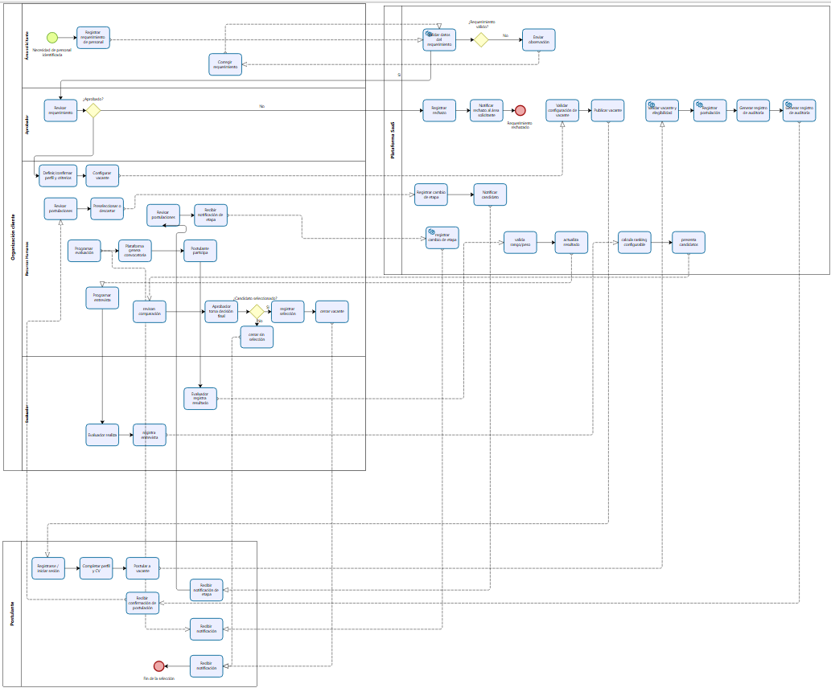
Proceso propuesto de reclutamiento, evaluación y selección con apoyo de la plataforma SaaS.

Anexo B. Casos de uso de referencia
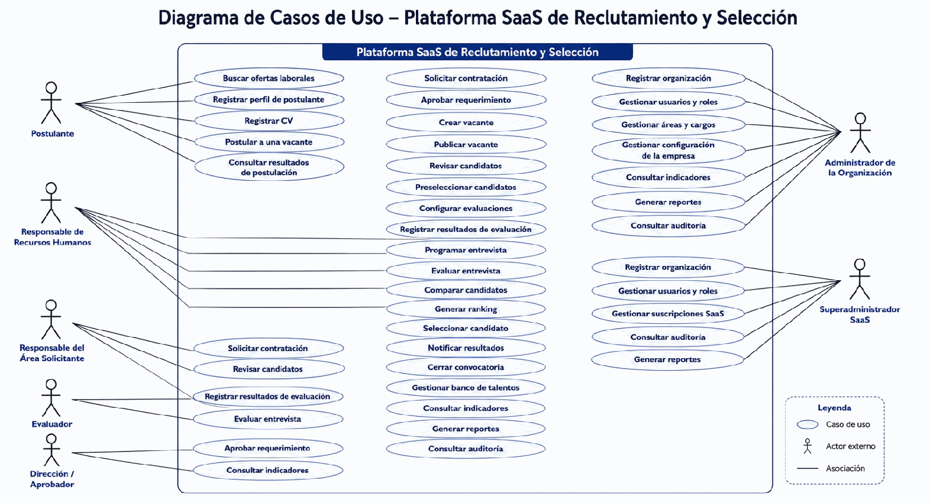
Vista de casos de uso utilizada como antecedente visual; la línea base consolidada mantiene cinco actores y veinte CU.

Anexo C. Arquitectura conceptual multiempresa
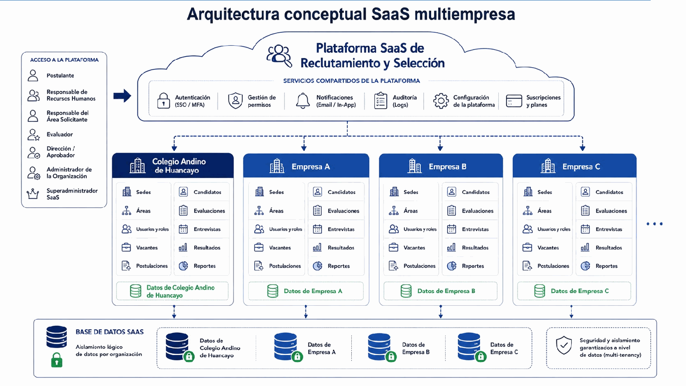
Arquitectura conceptual con aislamiento lógico por organización y servicios compartidos.

